RAPPORT DE PROJET
Prédiction de la qualité de l’air
Solution d’intelligence artificielle : de la donnée au service en production (compétences C9 à C13)

Présenté par
MARIMOUN MOHAMED

Titre RNCP 37827
Développeur en Intelligence Artificielle, Niveau 6 (Bac+3)
ÉPREUVE E4

Année 2025-2026

Sommaire
[ Sommaire : clic droit › Mettre à jour les champs (ou Ctrl+A puis F9) ]

1. Introduction

1.1 Contexte du projet
La qualité de l’air est un enjeu de santé publique et d’aménagement urbain majeur. La capacité à estimer en continu un indice de qualité de l’air (Air Quality Index, AQI) à partir de capteurs permet d’émettre des alertes, d’informer les décisions publiques et de réduire l’exposition des populations. Ce projet ne se limite pas à un modèle prédictif : il couvre toute la chaîne logicielle qui permet de l’exploiter en production de façon fiable et maintenable.
Le jeu de données de référence (AirQualityData.csv) contient 4 000 relevés horaires de concentrations de polluants (CO, NOx, NO2, O3, SO2, PM2.5, PM10) et de variables météorologiques (température, humidité, pression, vent), ainsi que des variables dérivées et temporelles.

1.2 Problématique
Au-delà de la modélisation, le défi industriel consiste à rendre le modèle exploitable par les autres composants d’un système d’information : comment exposer le modèle de manière standardisée et sécurisée ? Comment l’intégrer dans une application accessible à un utilisateur métier ? Comment surveiller son comportement dans le temps et détecter une dégradation ? Comment garantir un niveau de qualité élevé par des tests automatisés ? Et comment automatiser la validation, le test, le packaging et le déploiement dans une démarche MLOps ? Ces questions correspondent précisément aux compétences C9 à C13 traitées dans ce dossier.

1.3 Objectifs
- Développer une API REST exposant le modèle, conforme à ses spécifications fonctionnelles et techniques et aux standards de qualité et de sécurité (C9).
- Intégrer cette API dans une application respectant les normes d’accessibilité (C10).
- Mettre en place le monitoring du modèle : collecte de métriques, alerte et restitution (C11).
- Programmer les tests automatisés couvrant données, préparation, entraînement, évaluation et validation (C12).
- Créer une chaîne de livraison continue dans une approche MLOps (C13).

1.4 Périmètre et plan du dossier
Le présent dossier présente d’abord les données et la démarche scientifique (section 2), puis l’architecture technique de la solution (section 3). Il détaille ensuite la réalisation de chacune des cinq compétences C9 à C13 (sections 4 à 8), en s’appuyant sur des éléments de preuve (captures d’écran et sorties de programme). Les difficultés rencontrées et leurs solutions sont analysées en section 9, avant la conclusion (section 10) et les annexes.

2. Données et démarche scientifique

2.1 Le jeu de données
Le fichier AirQualityData.csv comporte 4 000 observations horaires et 23 colonnes : sept polluants, cinq variables météorologiques, des variables dérivées (ratios entre polluants, moyennes mobiles sur trois pas, indice température-humidité), des variables temporelles (heure, jour de la semaine) et une colonne cible fournie, AirQualityIndex.

2.2 Une découverte déterminante : une cible non apprenable
En explorant les données, j’ai constaté un problème : la colonne cible AirQualityIndex est indépendante de toutes les variables explicatives (corrélation de Pearson inférieure à 0,04 en valeur absolue pour chaque colonne). Cette cible se comporte donc comme un bruit aléatoire : aucun modèle ne peut l’apprendre. Les trois familles de modèles testées (régression linéaire, forêt aléatoire, gradient boosting) obtiennent toutes un R² négatif, c’est-à-dire une performance inférieure à la simple prédiction de la moyenne.

2.3 La solution retenue : recalculer un AQI normalisé (EPA)
Plutôt que d’optimiser en vain un modèle sur une cible sans signal, j’ai reconstruit une cible qui a du sens : l’indice de qualité de l’air officiel de l’Agence américaine de protection de l’environnement (EPA). Cet indice est une fonction déterministe, linéaire par morceaux, des concentrations de polluants. Pour chaque polluant, la concentration est convertie en sous-indice à l’aide d’une table de seuils, et l’AQI global est le maximum des sous-indices (le « polluant dominant » pilote l’indice). J’ai implémenté ce calcul dans src/air_quality/aqi.py, et j’ai écarté la colonne bruitée d’origine pour qu’elle ne contamine jamais les variables explicatives.

2.4 Résultats de modélisation
Sur la cible AQI recalculée, les modèles retrouvent une structure forte. Le meilleur modèle est sélectionné automatiquement sur le R² de test ; il s’agit ici de « random_forest ». Le tableau suivant compare les trois modèles entraînés sur 30 variables.
Modèle | R² (validation croisée) | R² (test) | RMSE (test)
Régression linéaire | 0.7205 | 0.7438 | 23.313
Forêt aléatoire (Random Forest) (meilleur) | 0.9982 | 0.9993 | 1.255
XGBoost | 0.9973 | 0.9987 | 1.670

La forêt aléatoire atteint un R² de test de l’ordre de 0,999, avec une erreur quadratique moyenne très faible au regard de l’échelle de l’AQI (0 à 500). Point important : les variables les plus influentes sont l’ozone (O3), les PM2.5 et les PM10, exactement les polluants qui pilotent la formule EPA. Le modèle a donc appris une logique physique réelle.
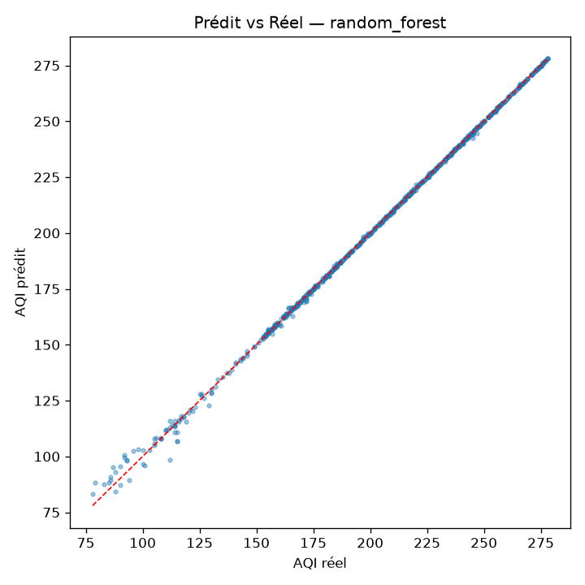
Figure 1 : Valeurs prédites vs valeurs réelles sur le jeu de test : les points s’alignent sur la diagonale.
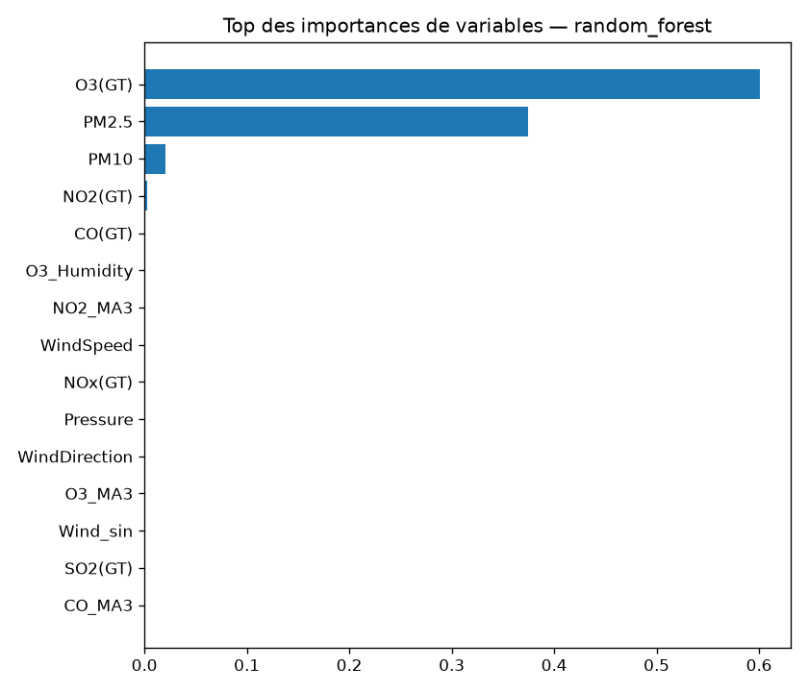
Figure 2 : Importance des variables : O3, PM2.5 et PM10 dominent, ce qui valide la cohérence du modèle avec la définition de l’AQI.

2.5 Garanties méthodologiques
- Absence de fuite de données : la normalisation est encapsulée dans un Pipeline scikit-learn et ajustée uniquement sur le pli d’entraînement ; l’ingénierie des variables est sans état.
- Déterminisme : une graine aléatoire unique (RANDOM_STATE) garantit que l’entraînement et l’évaluation partagent exactement le même découpage entre exécutions.
- Reproductibilité : les hyperparamètres sont externalisés dans params.yaml et le pipeline est orchestré par DVC.

2.6 Calcul détaillé de l’AQI
Pour chaque polluant, la concentration mesurée C est située dans un intervalle de seuils [BP_lo, BP_hi] associé à un intervalle d’indice [I_lo, I_hi]. Le sous-indice est obtenu par interpolation linéaire, puis l’AQI global est le maximum des sous-indices :
I_p = (I_hi - I_lo) / (BP_hi - BP_lo) * (C - BP_lo) + I_lo
AQI = max(I_p) sur l’ensemble des polluants
Le polluant qui atteint ce maximum est le « polluant dominant ». Exemple de table de seuils EPA pour les PM2.5 (µg/m³) :
Concentration PM2.5 (µg/m³) | Indice AQI | Catégorie
0,0 à 12,0 | 0 à 50 | Bon
12,1 à 35,4 | 51 à 100 | Modéré
35,5 à 55,4 | 101 à 150 | Mauvais pour groupes sensibles
55,5 à 150,4 | 151 à 200 | Mauvais

Hypothèses d’unités pour ce jeu de données : PM2.5 et PM10 en µg/m³ (directement) ; CO en ppm ; O3, NO2 et SO2 en ppb (O3 converti en ppm pour la table 8 heures). Le NOx, qui n’est pas un polluant AQI officiel, est conservé comme variable explicative mais exclu du calcul de la cible.

2.7 Ingénierie des variables
Les variables sont enrichies de façon sans état : les mêmes transformations s’appliquent à l’entraînement et à l’inférence. Trois familles sont ajoutées :
- Calendaires : mois et saison extraits de l’horodatage.
- Encodages cycliques : l’heure, le mois et la direction du vent sont projetés en sinus et cosinus pour respecter la continuité (23 h proche de 0 h, décembre proche de janvier).
- Interactions physiques : PM2.5 × Température et O3 × Humidité.
Hour_sin = sin(2*pi*Hour/24) Hour_cos = cos(2*pi*Hour/24)
Wind_sin = sin(WindDirection) Wind_cos = cos(WindDirection)

2.8 Méthodologie de modélisation
Le jeu est découpé en 80 % d’entraînement et 20 % de test. Chaque modèle est évalué par validation croisée à 5 plis sur l’entraînement, puis le meilleur est retenu sur le R² de test. Chaque modèle est encapsulé dans un Pipeline scikit-learn afin que la normalisation soit ajustée uniquement sur le pli d’entraînement (protection contre la fuite de données) :
Pipeline([
('scaler', StandardScaler()),
('model', estimateur),
])
Hyperparamètres principaux (externalisés dans params.yaml) :
Paramètre | Valeur
Taille du jeu de test | 20 %
Validation croisée | 5 plis
Graine aléatoire (RANDOM_STATE) | 42
Random Forest, n_estimators | 300
XGBoost, n_estimators | 400
XGBoost, learning_rate | 0.05
XGBoost, max_depth | 6
XGBoost, subsample | 0.9
XGBoost, colsample_bytree | 0.9

3. Architecture technique de la solution
La solution suit une architecture modulaire en couches, organisée autour d’un paquet Python installable (src/air_quality/). Le principe directeur est la non-duplication de la logique métier : l’API et l’application partagent un unique chemin d’inférence (module inference.py), ce qui interdit toute divergence de la préparation des variables entre les deux interfaces.

3.1 Couche « laboratoire » (préparation et modélisation)
- aqi.py : calcul de l’AQI EPA (tables de seuils, sous-indices).
- data.py : chargement, validation et constitution du jeu de données.
- features.py : ingénierie des variables (calendaires, cycliques, interactions).
- modeling.py : entraînement, validation croisée, sélection et sauvegarde du meilleur modèle.
- evaluate.py : métriques et graphiques d’évaluation.

3.2 Couche de service et d’exploitation
- inference.py : featurisation partagée et fonction de prédiction unitaire.
- api/ : service REST FastAPI (main, schemas, security).
- app/streamlit_app.py : application cliente.
- validation.py : règles de validation des données (pandera).
- monitoring.py et logging_config.py : supervision, dérive, journalisation.

3.3 Flux de données
À l’entraînement : le CSV est chargé et validé, l’AQI EPA est calculé, les variables sont enrichies, les données sont découpées puis chaque modèle est entraîné dans un pipeline incluant la normalisation ; le meilleur modèle et ses métriques sont persistés. À l’inférence : une requête (mesures + horodatage) est validée par les schémas Pydantic, transformée en vecteur de variables par inference.py, qui réutilise exactement la même ingénierie que l’entraînement, puis soumise au modèle ; la réponse comprend l’AQI, sa catégorie et le polluant dominant.

4. C9 : Développer une API REST exposant le modèle
Compétence visée :
Développer une API REST exposant un modèle d’intelligence artificielle en respectant ses spécifications fonctionnelles et techniques et les standards de qualité et de sécurité du marché pour permettre l’interaction entre le modèle et les autres composants du projet.

4.1 Choix technologique
J’ai développé le service avec FastAPI, servi par uvicorn. J’ai retenu ce framework parce qu’il valide nativement les entrées (Pydantic), génère automatiquement la documentation OpenAPI, et fournit les briques de sécurité dont j’avais besoin (CORS, limitation de débit).

4.2 Spécifications fonctionnelles
L’API expose sept routes répondant aux besoins d’interaction avec les autres composants :
- GET /health : sonde de vivacité et indicateur de modèle chargé.
- GET /model/info : métadonnées du modèle servi et métriques d’entraînement.
- POST /predict : prédiction unitaire à partir d’une observation.
- POST /predict/batch : prédiction par lot (jusqu’à 1 000 éléments).
- GET /metrics : exposition Prometheus pour la supervision.
- GET /docs et /redoc : documentation interactive de l’API.

4.3 Spécifications techniques et contrat d’interface
Les schémas Pydantic (api/schemas.py) constituent le contrat d’entrée et de sortie. Chaque champ de mesure est typé et borné par des contraintes de plage (par exemple l’humidité entre 0 et 100 %). Le chargement du modèle s’effectue une seule fois au démarrage du service (cycle de vie « lifespan »), afin de garantir des temps de réponse faibles. La documentation technique est générée automatiquement et servie sur /docs ; elle est complétée par une spécification rédigée, docs/api_spec.md.
Exemple d’appel et de réponse de la route /predict :
POST /predict (en-tete X-API-Key requis)
{
"co": 3.8, "no2": 144.3, "o3": 118.1, "pm25": 147.3,
"pm10": 208.8, "temperature": 28.5, "humidity": 45
}
Reponse 200 :
{ "aqi": 213.98, "category": "Tres mauvais",
"dominant_pollutant": "O3(GT)" }
Codes de réponse renvoyés par l’API :
Code HTTP | Signification
200 | Succès
401 | Clé d’API manquante ou invalide
422 | Entrée invalide ou hors plage
429 | Limite de débit dépassée
500 | Erreur interne

4.4 Standards de qualité et de sécurité
- Validation des entrées : toute requête malformée ou hors plage est rejetée avec un code HTTP 422 avant d’atteindre le modèle.
- Authentification : clé d’API transmise dans l’en-tête X-API-Key ; une clé absente ou invalide entraîne un code HTTP 401.
- Contrôle d’origine (CORS) configurable et limitation de débit (60 requêtes/minute sur /predict) pour prévenir les abus.
- Gestion centralisée des erreurs et journalisation structurée.

4.5 Éléments de preuve
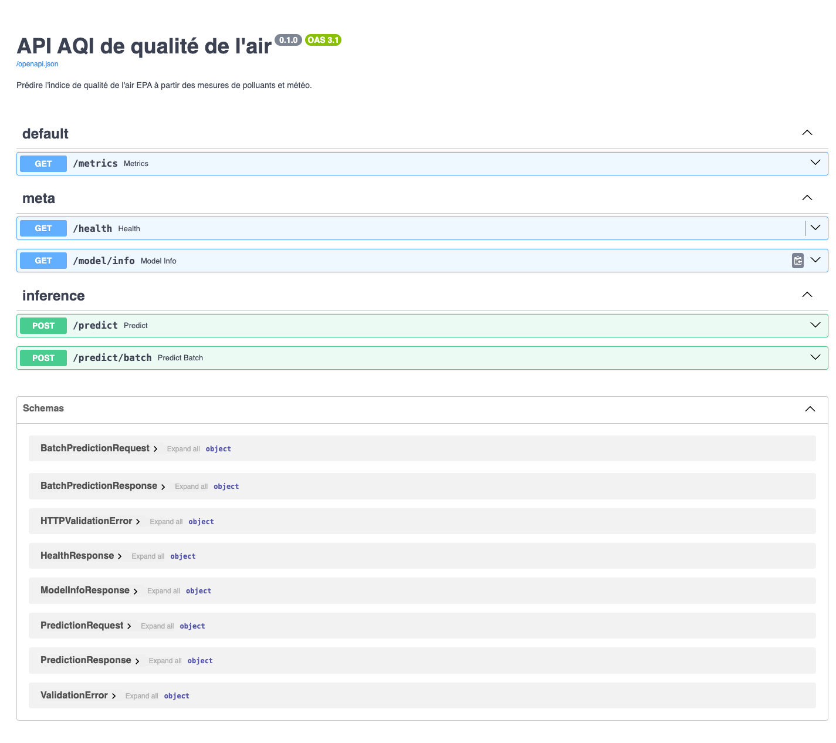
Figure 3 : Documentation OpenAPI (Swagger) générée automatiquement.
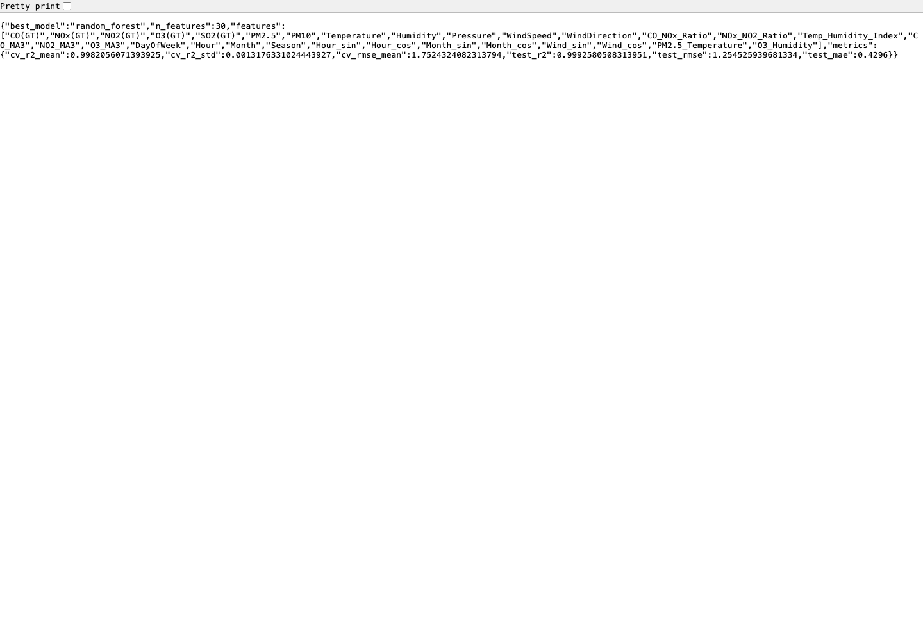
Figure 4 : Réponse JSON de GET /model/info (métadonnées du modèle).

4.6 Bilan
L’API est l’interface entre le modèle et le reste du système. Elle respecte ses spécifications fonctionnelles et techniques et applique les standards de qualité et de sécurité courants du marché.

5. C10 : Intégrer l’API dans une application
Compétence visée :
Intégrer l’API d’un modèle ou d’un service d’intelligence artificielle dans une application, en respectant les spécifications du projet et les normes d’accessibilité en vigueur, à l’aide de la documentation technique de l’API, afin de créer les fonctionnalités d’intelligence artificielle de l’application.

5.1 Application réalisée
J’ai développé une application web avec Streamlit (app/streamlit_app.py). Elle appelle l’API avec la bibliothèque httpx, en suivant le contrat OpenAPI de la route /predict. Elle offre deux fonctionnalités : la prédiction unitaire à partir d’un formulaire, et la prédiction par lot par import d’un fichier CSV. L’adresse de l’API et la clé sont fournies par des variables d’environnement, hors du code.

5.2 Respect des normes d’accessibilité
J’ai traité l’accessibilité (référentiels RGAA et WCAG) de façon explicite. La catégorie de qualité de l’air est restituée par trois canaux (texte, icône et couleur), jamais par la couleur seule, conformément au critère WCAG 1.4.1 sur l’usage de la couleur. Chaque champ de saisie possède un libellé explicite et une aide contextuelle, et la page respecte une hiérarchie de titres.
Une limite est assumée et documentée dans l’application : Streamlit offre un contrôle restreint sur certains aspects fins du RGAA (ordre de tabulation, attributs ARIA). Le cas échéant, une page HTML dédiée, strictement conforme, pourrait réutiliser la même route /predict sans modification du backend, preuve de la bonne séparation des responsabilités.

5.3 Éléments de preuve
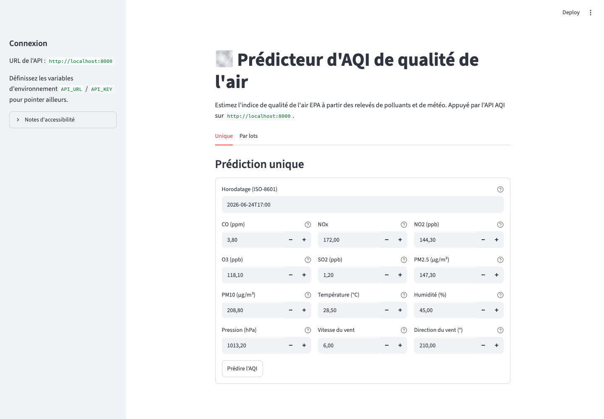
Figure 5 : Formulaire de saisie de l’application (libellés et aides).
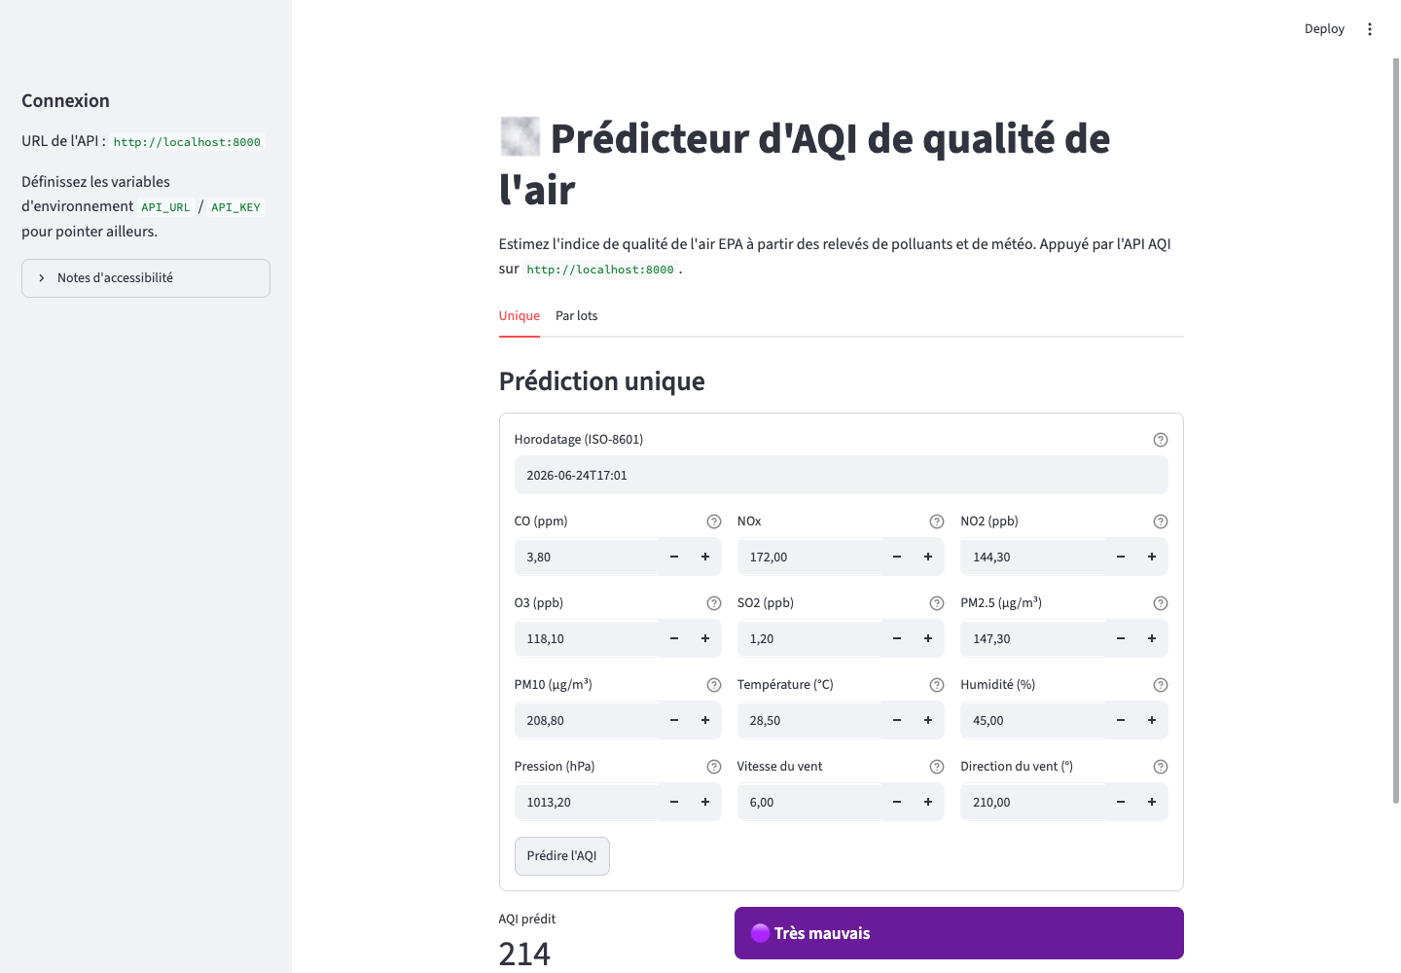
Figure 6 : Restitution du résultat : AQI, catégorie (texte + icône + couleur) et polluant dominant.

6. C11 : Monitorer le modèle
Compétence visée :
Monitorer un modèle d’intelligence artificielle à partir des métriques courantes et spécifiques au projet, en intégrant les outils de collecte, d’alerte et de restitution des données du monitorage pour permettre l’amélioration du modèle de façon itérative.

6.1 Collecte des métriques
L’API expose un point de terminaison /metrics au format Prometheus, standard du marché pour la supervision. Aux métriques courantes (volume de requêtes, latence, taux d’erreur) s’ajoutent des métriques spécifiques au projet : nombre de prédictions par catégorie de qualité de l’air (aqi_predictions_total), distribution des valeurs d’AQI prédites et compteur d’erreurs de prédiction. Par ailleurs, chaque prédiction servie est journalisée au format JSON dans reports/predictions_log.jsonl, ce qui permet d’analyser la dérive sur le trafic réel.

6.2 Détection de dérive et restitution
La dérive des données (data drift) est mesurée par un test statistique de Kolmogorov-Smirnov appliqué colonne par colonne, comparant les données de référence (entraînement) à un lot courant. Ce choix garantit un signal stable, indépendant des évolutions d’outils tiers. Un rapport HTML riche est par ailleurs produit avec Evidently pour la restitution visuelle.

6.3 Mécanisme d’alerte
Lorsque la proportion de colonnes en dérive dépasse un seuil défini dans params.yaml, une alerte est écrite dans reports/alerts/ et la commande se termine avec un code de sortie non nul, exploitable par une tâche planifiée ou par la chaîne d’intégration continue. Ce dispositif a été validé en injectant volontairement une perturbation des capteurs (commande « monitor --perturb »), ce qui déclenche l’alerte comme attendu.
Une colonne est considérée en dérive lorsque la p-value du test KS est inférieure à 0,05. Exemple d’alerte écrite lors du test de perturbation :
reports/alerts/drift_alert.json :
{ "drift_share": 0.57, "threshold": 0.5,
"n_drifted": 12, "n_columns": 21 }

7. C12 : Programmer les tests automatisés
Compétence visée :
Programmer les tests automatisés d’un modèle d’intelligence artificielle en définissant les règles de validation des jeux de données, des étapes de préparation des données, d’entraînement, d’évaluation et de validation du modèle pour permettre son intégration en continu et garantir un niveau de qualité élevé.

7.1 Stratégie de test
Une suite de tests automatisés (dossier tests/, framework pytest) couvre l’ensemble de la chaîne, de la donnée brute jusqu’au modèle validé. Les tests sont organisés en deux catégories : une suite rapide, exécutée à chaque modification, et un test lent de « barrière de qualité » qui entraîne réellement le modèle.

7.2 Règles de validation des jeux de données
Les règles de validation des données sont formalisées avec la bibliothèque pandera (module validation.py) : types attendus et plages physiquement plausibles (concentrations positives, humidité comprise entre 0 et 100 %, etc.). Ces règles sont vérifiées à deux endroits : à l’exécution du pipeline (dans data.build_dataset) et dans les tests, ce qui garantit qu’une donnée corrompue échoue au plus tôt.
Colonne | Contrainte
PM2.5, PM10, CO, NOx, NO2, O3, SO2 | ≥ 0
Humidity | entre 0 et 100
WindDirection | entre 0 et 360
Pressure | entre 870 et 1085
Hour | entre 0 et 23
DayOfWeek | entre 0 et 6
AQI (cible) | entre 0 et 500

7.3 Couverture des étapes
- Préparation : calcul de l’AQI EPA (points de référence connus), ingénierie des variables (encodages cycliques, colonnes attendues).
- Entraînement : forme des découpages, cohérence des variables.
- Validation du modèle : un test échoue si le meilleur modèle n’atteint pas un R² supérieur à 0,9 sur le jeu de test.
- Service : tests d’intégration de l’API (codes 200, 401, 422).
Organisation des fichiers de test :
- test_aqi.py : sous-indices EPA sur des points de référence connus.
- test_data.py et test_features.py : préparation et ingénierie.
- test_validation.py : règles pandera (cas valides et corrompus).
- test_modeling.py : découpage et barrière de qualité (R² > 0,9).
- test_api.py : intégration de l’API via le client de test FastAPI.

7.4 Élément de preuve
$ pytest -m 'not slow' -> 32 passed
$ pytest -m slow -> 1 passed (barriere qualite : R2 > 0.9)
Total : 33 tests verts, rejoues automatiquement par la CI.
L’intégralité de la suite est rejouée automatiquement par la chaîne d’intégration continue (voir compétence C13), ce qui garantit un niveau de qualité élevé et constant à chaque évolution du code.

8. C13 : Chaîne de livraison continue (MLOps)
Compétence visée :
Créer une chaîne de livraison continue d’un modèle d’intelligence artificielle en installant les outils et en appliquant les configurations souhaitées, dans le respect du cadre imposé par le projet et dans une approche MLOps, pour automatiser les étapes de validation, de test, de packaging et de déploiement du modèle.

8.1 Pipeline reproductible (DVC)
Le cycle de production du modèle est décrit comme un pipeline DVC (dvc.yaml) paramétré par params.yaml. Le graphe d’étapes build_target → train → evaluate est reproductible par la commande « dvc repro », qui ne recalcule que les étapes dont les dépendances ont changé et qui versionne les données et le modèle produits.
dvc.yaml (étapes) :
build_target : deps AirQualityData.csv, aqi.py, data.py
outs data/air_quality_with_aqi.csv
train : params split, models
outs models/best_model.joblib, reports/metrics.json
evaluate : outs reports/figures/*.png

8.2 Packaging
Le service est empaqueté dans une image Docker (Dockerfile multi-étapes, utilisateur non privilégié). Le fichier docker-compose.yml permet de lancer simultanément l’API et l’application à partir de la même image, ce qui garantit une exécution identique sur n’importe quel environnement.

8.3 Intégration et déploiement continus
Deux workflows GitHub Actions automatisent la chaîne. Le workflow d’intégration continue (ci.yml) enchaîne, à chaque poussée de code : analyse statique (ruff), entraînement, exécution des tests, puis construction de l’image. Le workflow de livraison (cd.yml) reproduit le modèle, publie l’image sur un registre (GHCR) et archive l’artefact modèle lors d’une mise en tag. Un dispositif pre-commit applique enfin le linter avant chaque validation locale.
Étapes du workflow d’intégration continue (ci.yml) :
- Installer le paquet et ses dépendances.
- Analyse statique du code (ruff).
- Construire la cible AQI puis entraîner le modèle.
- Exécuter les tests, y compris la barrière de qualité.
- Construire l’image Docker.
L’ensemble matérialise une démarche MLOps : automatisation des étapes de validation, de test, de packaging et de déploiement, avec traçabilité des données et du modèle.

9. Difficultés rencontrées et solutions

9.1 Une cible de modélisation non apprenable
Ma principale difficulté a été de diagnostiquer une cible fournie sans signal exploitable. J’ai choisi de reconstruire une cible normalisée et déterministe (AQI EPA) plutôt que de forcer un modèle ; le problème est redevenu apprenable sans trahir le sens métier.

9.2 Évolution rapide d’un outil tiers (Evidently)
La bibliothèque Evidently a beaucoup changé d’interface entre versions. Pour ne pas rendre l’alerte dépendante d’une API instable, j’ai ré-implémenté la détection de dérive avec un test statistique que je maîtrise (Kolmogorov-Smirnov) ; je ne me sers d’Evidently que pour la restitution HTML, de manière défensive.

9.3 Conflit d’interpréteur Python avec DVC
L’outil DVC invoque l’interpréteur « python » présent dans le PATH. La présence d’un Python système/conda pouvait masquer l’environnement virtuel du projet. La cible « make dvc-repro » place explicitement l’environnement virtuel en tête du PATH pour fiabiliser l’exécution.

9.4 Inférence à observation unique
Certaines variables (moyennes mobiles, indice température-humidité) supposent un historique absent lors d’une prédiction unitaire. J’ai retenu des approximations explicites et documentées ; leur impact est négligeable, car ces variables ont une importance quasi nulle dans le modèle.

10. Conclusion et perspectives
Ce projet couvre les cinq compétences visées par des livrables fonctionnels et vérifiables : une API REST sécurisée et documentée (C9), une application accessible qui l’intègre (C10), un dispositif de monitoring qui collecte, alerte et restitue (C11), une suite de tests automatisés avec barrière de qualité (C12) et une chaîne de livraison continue MLOps (C13).
Le fil conducteur de mon travail a été la rigueur sur les données : diagnostiquer la cible avant de modéliser, éviter toute fuite, garder un pipeline reproductible. C’est ce qui a transformé un jeu de données en apparence inexploitable en une solution qui fonctionne.
Je vois trois prolongements à ce travail :
- Câbler un déploiement cloud effectif (la livraison continue s’arrête aujourd’hui à la publication de l’image et de l’artefact).
- Proposer une interface strictement conforme au RGAA, réutilisant la même API.
- Enrichir le monitoring d’un suivi de la performance prédictive dès que des valeurs réelles d’AQI deviennent disponibles, pour boucler l’amélioration itérative du modèle.

11. Annexes

Annexe A : Référentiel des routes de l’API
Route | Méthode | Authentification | Rôle
/health | GET | Non | État du service
/model/info | GET | Non | Métadonnées et métriques
/predict | POST | Oui | Prédiction unitaire
/predict/batch | POST | Oui | Prédiction par lot
/metrics | GET | Non | Métriques Prometheus
/docs, /redoc | GET | Non | Documentation OpenAPI

Annexe B : Glossaire technique
- AQI : Air Quality Index, indice normalisé de qualité de l’air.
- API REST : Interface standardisée permettant à des programmes de communiquer via HTTP.
- CI/CD : Intégration et livraison continues : automatisation des tests et de la livraison.
- Data drift : Dérive des données : évolution de la distribution des données par rapport à l’entraînement.
- DVC : Data Version Control : versionnement des données et des modèles, et orchestration de pipelines.
- MLOps : Application des bonnes pratiques d’ingénierie logicielle au cycle de vie des modèles.
- R² : Coefficient de détermination : qualité d’ajustement d’un modèle de régression.
- RGAA / WCAG : Référentiels d’accessibilité des contenus numériques.

